Bem vindo a mais um tutorial da série aprenda alguma coisa divertida.

Aqui estaremos abordando o assunto criação de um sistema que utiliza hibernate.

Para este tutoria são necessários os seguintes softwares:

* Netbeans 6.9.1
* HSQLDB disponível em: <http://hsqldb.org/>

Bom tendo os softwares supracitados instalados em seu computador vamos a luta.

Primeiramente vamos criar o banco de dados. Segue abaixo o script:

create table livro(

id INT PRIMARY KEY NOT NULL IDENTITY ,

titulo VARCHAR(100) NOT NULL,

autor VARCHAR(100) NOT NULL,

editora VARCHAR(100) NOT NULL,

localizacao VARCHAR(100) NOT NULL,

ano INT NOT NULL,

paginas INT NOT NULL,

ficcao bit,

literatura bit,

manual bit,

didatico bit,

nacional bit

)

É um exemplo simples com uma tabela de livro.

Criado o banco de dados, vamos agora ao Java.

No netBeans, crie um novo projeto Java.

Criado o projeto, vamos começar a configurar o hibernate.

Clique com o botão direito no pacote raiz, e vá em New -> Other

Lá selecione a categoria Hibernate.

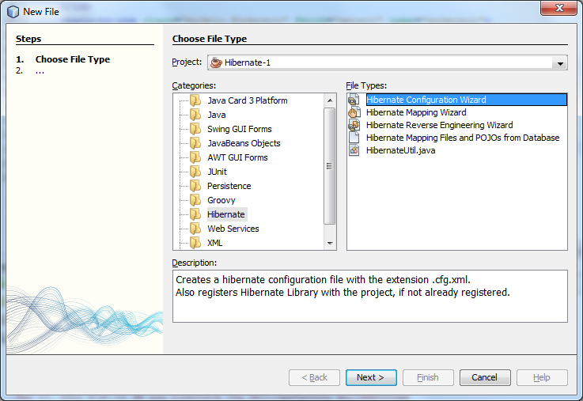

Selecione o tipo de arquivo: Hibernate Configuration Wizard. Next.

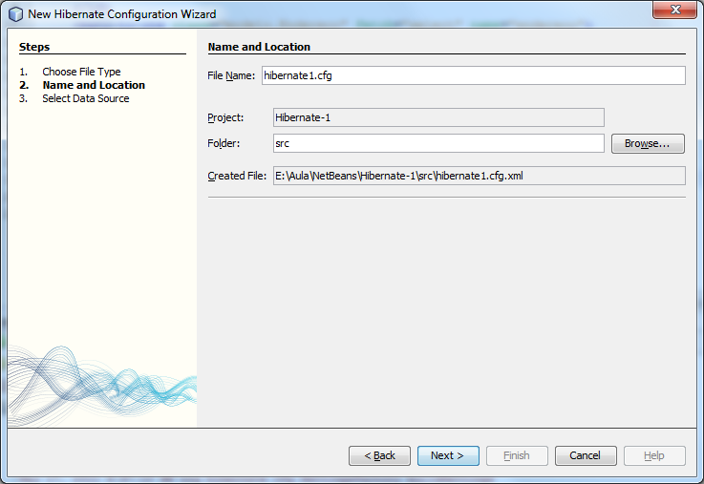

Após escolher um nome para o aquivo, Next.

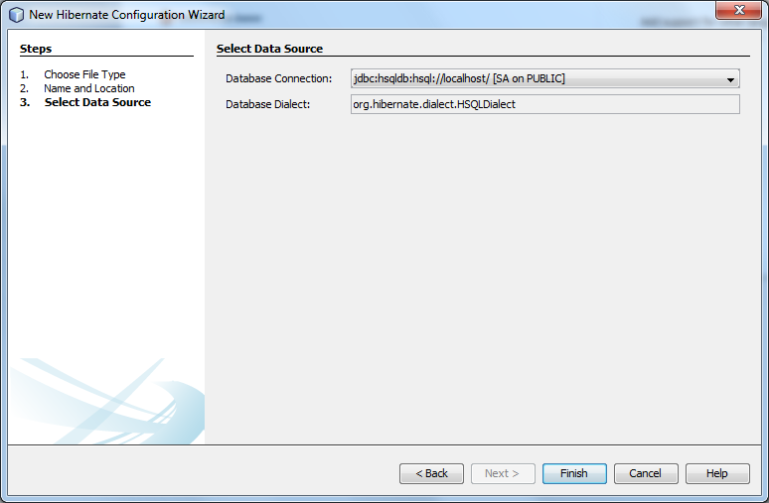

Nesta tela, vamos agora selecionar no combo Box Database Connection, a conexão criada no outro tutorial. Procure pela conexão do HSQLDB conforme figura a cima. Caso não esteja sendo lista pega o tutorial de criação de conexão e crie-a.

Agora vamos criar o arquivo de engenharia reversa para a partir do nosso banco de dados, gerar o nosso modelo de dados.

Para isso, botão direito no pacote default, new, other.

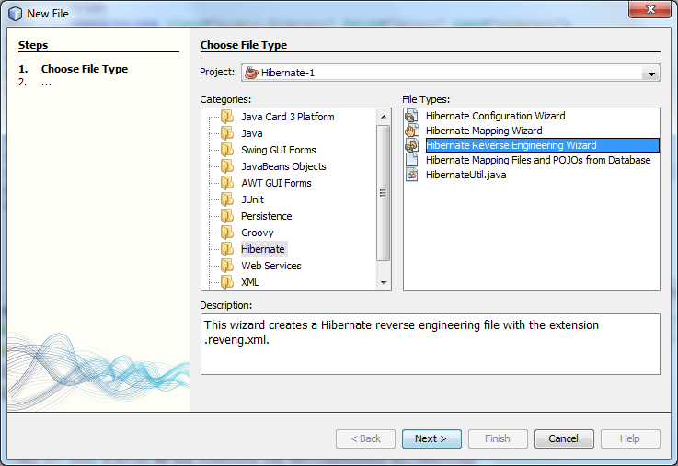

Selecione o arquivo do tipo: Hibernate Reverse Engineering Wizard.

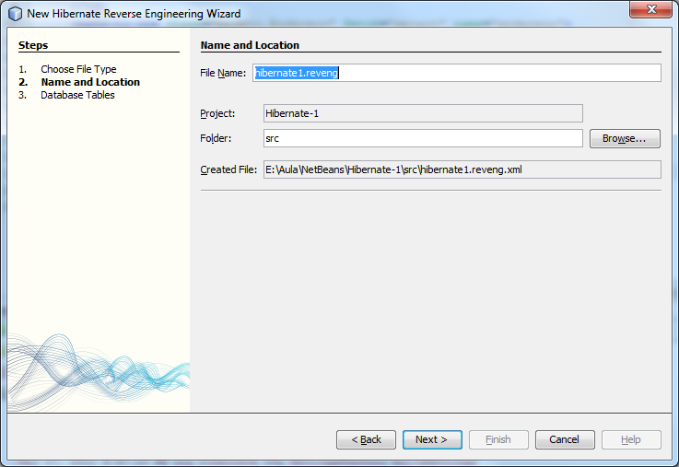

Se julgar necessário dê um nome a ele. Next.

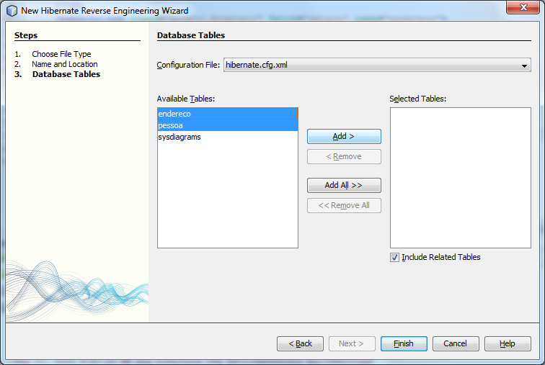

Agora escolha quais tabelas serão mapeadas. No exemplo as tabelas Pessoa e Endereco.

Clique em Finish.

Agora criado o arquivo de engenharia reversa podemos botar em pratica. Inicialmente crie um pacote modelo, pois lá serão geradas as nossas classes correspondentes as tabelas.

Clique com o botão direito no pacote modelo, new, other. Categoria Hibernate, e agora selecione: Hibernate Mapping Files and POJOs from Database.

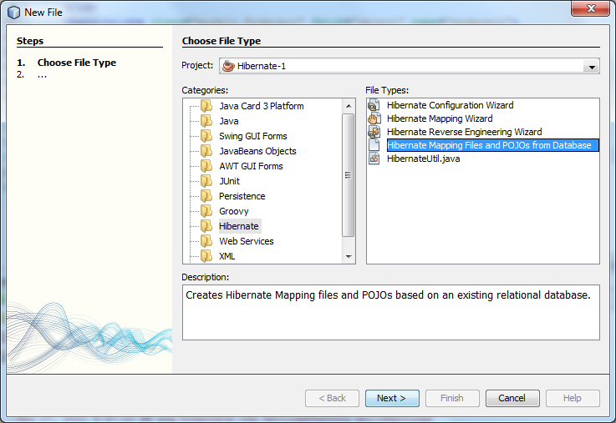

Next.

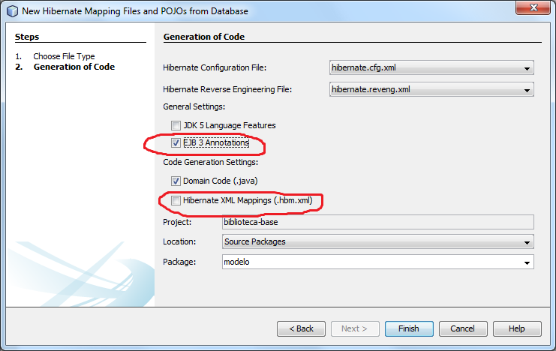

Marque a opção EJB 3 Annotations.

Desmarque a opção Hibernate XML Mappings(.hbm.xml).

Selecione o Package onde será gerado os objeto do seu modelo de dados.

E clique em Finish!

Seu projeto deve estar quase com essa carinha linda....

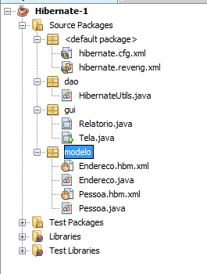

Será que agora já bomba? Nahhh ainda não. Precisamos fazer alguns ajustes.

Primeiro vamos arrumar nossa geração de Primary Key.

Vamos à classe Endereco e Pessoa, nelas precisamos definir como será gerada nossa PK.

Procure pelo método getId em ambas as classes e adicione a anotação que vai informar que utilizaremos a geração de PK baseada em identidade.

(Não é pra copiar, é pra digitar, por isso botei uma imagem)

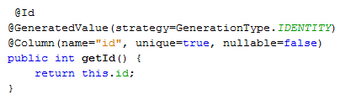

Criemos agora o pacote dao que será responsável por guardar as informações e acessos a banco.

Nessa pacote, new, other, categoria hibernate, selecione Hibernate Util. Dê um nome bonitinho pro guerreiro, e finish.

Essa classe é responsável por criar as SessionFactory para acessarmos o nosso banco.

Em uma nova classe no pacote DAO criamos primeiramente um método que nos auxilie a salvar no banco de dados um objeto:

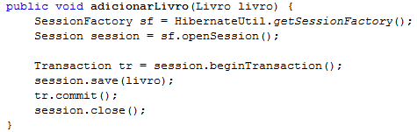

Aproveitando o embalo, vamos fazer um método que nos retorne todos objetos cadastrados na nossa tabela.

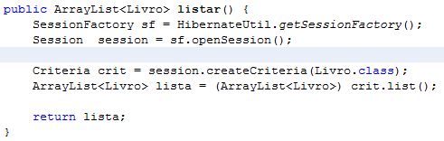

O método a ser utilizado para remover um objeto cadastrado é muito similar ao método utilizado para adicionar:

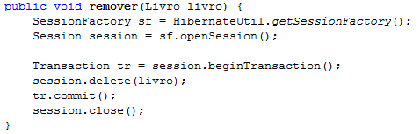

Para fazer o método de atualização (update) de um objeto no nosso banco de dados, uma simples alteração no método de cadastro (inserção) resolve:

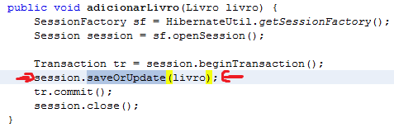

Basta mudar a chamada do método que a session nos disponibiliza. Ao invés de chamar apenas o método save, chamamos o método saveOrUpdate, desse modo se o objeto informado possuir um id valido no banco de dados, o mesmo será apenas atualizado.

Com esses dois métodos podemos agora fazer duas telas uma para inserir uma pessoa, e outra pra mostrar.

Agora como aprendido em aula, crie um pacote GUI e uma tela para cadastrar a pessoa e outra para listar.

